Předepsaný parkur pro 3leté skokově zaměřené hřebce 70 denní test

Minimální rozměr haly/kolbiště 20 x 60 m.

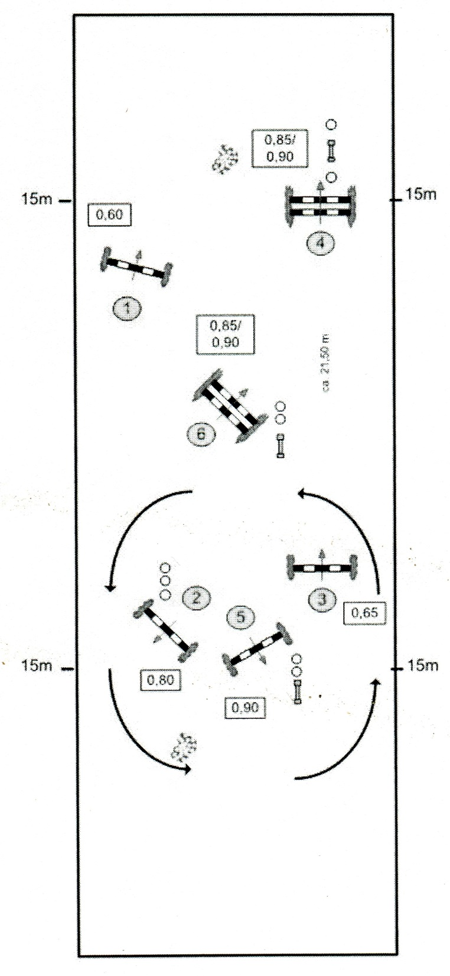

Zkušební skoky před začátkem parkuru: překážky 1, 2 a 4.
Po překážce 2 jednou velký kruh.
Překážky 1 a 3 jsou křížky.
Oxery se staví s vyšší zadní bariérou.
U paty všech překážek by měla být umístěna bariéra.
Při opakovaném překonání se překážky mohou přiměřeně zvednout. Maximální výška 100 cm.

